**RESUME**

**TUGAS 1 MANAJEMEN PENGETAHUAN**

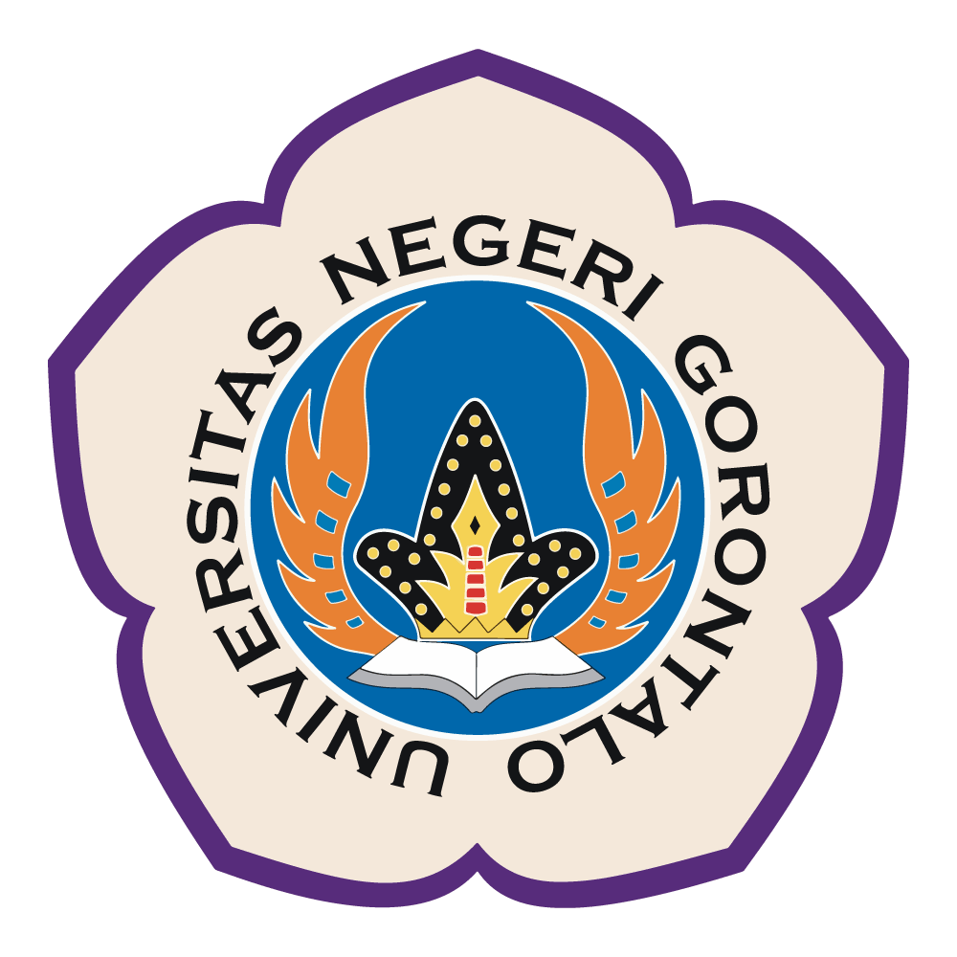

Disusun Oleh :

**Kelompok 1**

Siswatun Hasanah (531422045)

Sahrul M. (531422048)

Fadilla Alya Ranindyah (531422049)

**PROGRAM STUDI SISTEM INFORMASI**

**JURUSAN TEKNIK INFORMATIKA**

**FAKULTAS TEKNIK**

**UNIVERSITAS NEGERI GORONTALO**

**TAHUN 2024**

**A. Kejadian Yang Terjadi Pada Setiap Gambar**

* 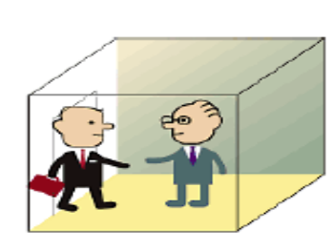**Gambar 1**

Gambar ini mungkin menampilkan seorang karyawan yang memiliki pengetahuan dasar atau inti dari suatu bidang tertentu. Ini bisa menjadi seorang ahli teknis, pemimpin proyek, atau pakar domain.

* 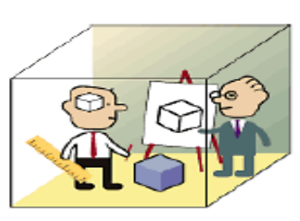**Gambar 2**

Menunjukkan seorang karyawan yang sedang berbagi pengetahuan dengan rekan kerja. Ini bisa berupa presentasi, pelatihan, atau diskusi informal.

* 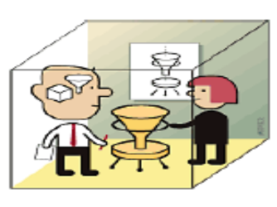**Gambar 3**

Pekerja senior menunjukkan dokumen atau materi yang berkaitan dengan pekerjaan, melanjutkan transfer pengetahuan atau ide.

* **Gambar 4**

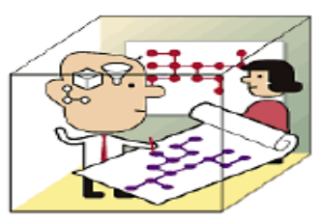Gagasan atau ide tersebut mulai dikembangkan, terlihat orang tersebut mulai bekerja dengan beberapa dokumen dan menyusun diagram atau rencana.

* **Gambar 5**

Ide tersebut terus berkembang, dengan orang tersebut mulai bekerja lebih keras dan menggunakan berbagai alat atau data untuk mendukung gagasannya.

* **Gambar 6**

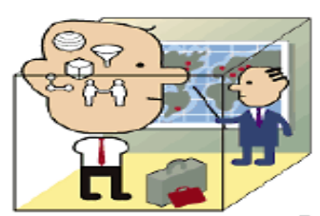Pekerjaan terus berlangsung, orang tersebut terlihat mulai lebih intensif dalam mengelola rencananya, menghubungi orang lain untuk mengkomunikasikan ide tersebut.

* **Gambar 7**

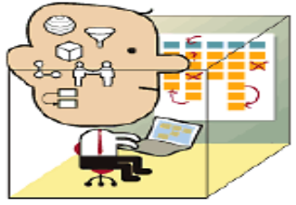Orang tersebut sekarang melihat hasil pekerjaannya, namun di belakangnya terdapat orang lain yang mungkin mencoba memanfaatkan gagasan tersebut.

* **Gambar 8**

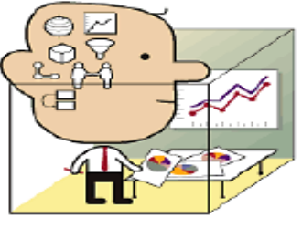Ide yang awalnya dimiliki oleh orang tersebut tampaknya telah sepenuhnya diambil atau digunakan oleh orang lain (simbol lampu di kepala orang lain menyala), sementara orang pertama terlihat bingung.

* **Gambar 9**

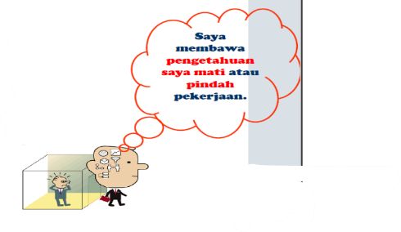Orang tersebut pergi dengan perasaan kehilangan, sementara orang lain membawa ide tersebut dan mungkin mendapat manfaat dari itu.

**B. Pemahaman Mengenai Pengetahuan Di Internet**

Pengetahuan adalah kumpulan informasi, fakta, keterampilan, dan pemahaman yang diperoleh seseorang melalui pengalaman, pembelajaran, atau pendidikan. Secara lebih mendalam, pengetahuan mencakup berbagai aspek berikut:

1. **Fakta dan Informasi**

Pengetahuan sering kali dimulai dengan mengetahui fakta atau data mentah. Fakta adalah informasi yang dapat diverifikasi, seperti aturan, definisi, atau angka. Contoh: “Air mendidih pada suhu 100°C” adalah sebuah fakta yang menjadi dasar dari pengetahuan dalam bidang fisika dan kimia.

1. **Keterampilan Praktis**

Selain fakta, pengetahuan juga mencakup keterampilan yang didapat melalui latihan dan pengalaman. Ini bisa berupa keterampilan fisik (seperti mengemudi atau bermain alat musik) atau keterampilan mental (seperti pemecahan masalah atau pemrograman komputer).

1. **Pemahaman Konseptual**

Pengetahuan bukan hanya sekadar kumpulan fakta, tetapi juga mencakup pemahaman konsep yang lebih luas yang menghubungkan berbagai fakta. Misalnya, seseorang yang memiliki pengetahuan tentang gravitasi tidak hanya tahu bahwa benda jatuh ke bawah, tetapi juga memahami konsep gravitasi sebagai gaya yang mempengaruhi benda-benda di Bumi.

Pengetahuan juga sangat berharga dalam kehidupan pribadi maupun profesional. Dalam dunia bisnis dan organisasi, pengetahuan dianggap sebagai aset penting yang bisa memberikan keunggulan kompetitif jika dikelola dengan baik. Konsep *manajemen pengetahuan* (knowledge management) berfokus pada bagaimana organisasi dapat menangkap, menyimpan, dan berbagi pengetahuan untuk meningkatkan kinerja dan inovasi.

Secara keseluruhan, pengetahuan adalah fondasi dari pemahaman kita tentang dunia dan membantu kita membuat keputusan, memecahkan masalah, dan berinovasi.

**C. Hikmah/Pembelajaran Terkait Pengetahuan Dari Ilustrasi Kehilangan Pengetahuan.**

Gambar tersebut adalah ilustrasi tentang kehilangan pengetahuan (knowledge loss). Ilustrasi ini menunjukkan skenario di mana seorang individu, yang tampaknya bekerja dengan berbagai data, informasi, dan pengetahuan, berisiko membawa seluruh pengetahuannya jika dia pindah pekerjaan atau meninggal.

* Di dalam gambar, terdapat serangkaian kotak yang menggambarkan seorang individu yang bekerja dengan berbagai dokumen, informasi, atau proses kerja.
* Di akhir gambar, ada pikiran dari karakter yang berbunyi: “Saya membawa pengetahuan saya mati atau pindah pekerjaan.”

Pesan ini mengilustrasikan bahwa jika pengetahuan yang dimiliki oleh individu tersebut tidak terdokumentasi atau tidak ditransfer dengan baik ke orang lain atau sistem, organisasi akan kehilangan pengetahuan penting ketika individu tersebut meninggalkan organisasi atau meninggal. Ini menyoroti pentingnya manajemen pengetahuan (knowledge management) agar informasi dapat diwariskan dan tidak hanya tersimpan di kepala individu.

**Dari ilustrasi kehilangan pengetahuan di atas**, **beberapa hikmah dan pembelajaran penting terkait pengetahuan yang dapat diperoleh adalah sebagai berikut:**

Pentingnya Mengamankan Pengetahuan: Ilustrasi tersebut menunjukkan bagaimana ide atau pengetahuan dapat diambil oleh orang lain jika tidak dijaga dengan baik. Ini mengajarkan kita bahwa penting untuk melindungi ide atau pengetahuan, terutama dalam konteks profesional. Melakukan pencatatan, menjaga dokumentasi, atau bahkan mematenkan ide bisa menjadi langkah penting untuk mencegah kehilangan pengetahuan.

Bagikan Pengetahuan dengan Bijak, Meskipun berbagi pengetahuan adalah hal yang baik, ilustrasi ini juga memperingatkan kita untuk berbagi dengan bijak. Tidak semua informasi perlu dibagikan tanpa mempertimbangkan dampak dan keamanan. Penting untuk mengenali situasi di mana berbagi pengetahuan dapat bermanfaat dan di mana itu bisa merugikan.

Kolaborasi yang Jelas dan Terstruktur Ilustrasi ini juga menyiratkan pentingnya memiliki kolaborasi yang terstruktur dan transparan dalam pengembangan ide atau proyek. Semua pihak yang terlibat harus memahami peran dan kontribusi masing-masing, serta ada pengakuan yang adil atas ide dan usaha yang diberikan.